二次供水检测项目
二次供水（必测21项）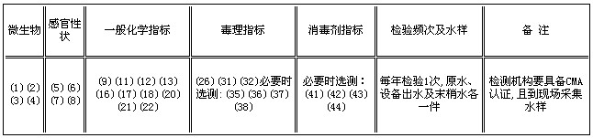
企事业单位所属自备水源和具有乡、村产权日供水1000㎡以上的自备水源供水设施(34项及消毒剂相关8项)
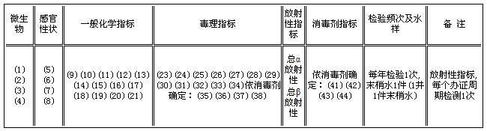
具有乡、村产权日供水1000㎡以上的自备水源供水设施(17项)
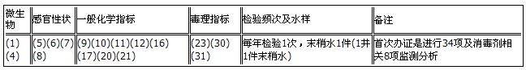
管道直饮水现场制售水
检测项目按照设备取得卫生许可批件的相应卫生规范确定，原水入口、设备出水口各1件；管道直饮水每年检验1次，现场制售供水每年检验2次(其中一次因安排在6月或7月)。
指标明细(42+2项)
一、微生物指标：(1)总大肠菌群 (2)耐热大肠菌群 (3)大肠埃希氏菌 (4)菌落总数
二、感官性状：(5)色度 (6)浑浊度 (7)臭和味 (8)肉眼可见物
三、一般化学指标：(9)PH (10)溶解性总固体 (11)总硬度 (12)耗氧量 (13)挥发酚类 (14)阴离子合成洗涤剂 (15)铝 (16)铁 (17)锰 (18)铜 (19)锌 (20)氯化物 (21)硫酸盐 (22)氨氮
四、毒理指标：(23)砷 (24)镉 (25)铬 (26)铅 (27)汞 (28)硒 (29)氰化物 (30)氟化物 (31)硝酸盐 (32)亚硝酸盐 (33)三氯甲烷 (34)四氯化碳 (35)溴酸盐(臭氧消毒时) (36)甲醛(臭氧消毒时) (37)氯酸盐(复合二氧化氯消毒时) (38)亚氯酸盐(二氧化氯消毒时)
五、放射性指标：(39)总α放射性 (40)总β放射性
六、消毒剂指标：(41)游离氯(氯气及游离氯制剂消毒) (42)总氯(一氯胺消毒) (43)臭氧 (44)二氧化氯


